DD101班JavaScript作業

- 請寫一段JavaScript的程式,在網頁上顯示下列內容
(運算式、流程控制結合HTML、CSS練習)(1HelloCSS.htm) 13


- 請寫一段JavaScript的程式,在網頁上隨機產生4個介於0..9之間的數字
(Math練習)(2generateCodes.htm) 22

- 請寫一段JavaScript的程式,在網頁上隨機產生6個不重覆的大樂透數字(介於1..42之間的數字)
(Math, 陣列 練習)(3_lotto.htm) 23

- 請寫一個rand(min,max)函數,可以傳入min與max的整數,並回傳一個介於min和max間的整數值 (大於等於min,小於等於max)
(物件操作,Math練習)(4rand.htm) 3
function rand( min, max){
//產生一個介於min到max之間的數，並回傳
}

var num = rand(60, 100)
document.write(num);

document.write( rand(1,42) );

- 請完成登入作業(5jsLogin) 15

- 請寫一段JavaScript的程式,在網頁上隨機產生4~7個介於0..9之間不同顏色的數字
(物件操作,Math練習)(6generateCodes.htm) 7
- 先決定要產生幾個數字 (4-7)
- 跑迴圈
- 決定顯示什麼字
- 決定什麼顏色

- 請寫一支滾輪搖奬程式(獎金: 1000 ~ 10000000,最少為100的倍數 )
(事件、計時器、物件操作、Math、陣列…)(7roller.htm)
//決定跑幾次

//啟動計時器 timerId = setInterval(run, 100)

//時間到時
function run(){
1)把前一格正常化
2)把目前這一格亮化
3)如果已跑完應該跑的次數，就停止，show出獎金

- 請做一個廣告banner的slider功能

寫一支程式 (流程控制、字串、函數練習) (9isIdNo.htm)
(1)內含一副程式isIdNo()可以傳入身份證號碼,經檢驗後,若身份證號碼正確則傳回true,若錯誤則傳回false。

(2)該頁面上提供輸入界面,可供使用者輸入身份證號碼,並按檢查按鈕以呼叫isIdNo(),檢查輸入的資料是否正確(如下圖)
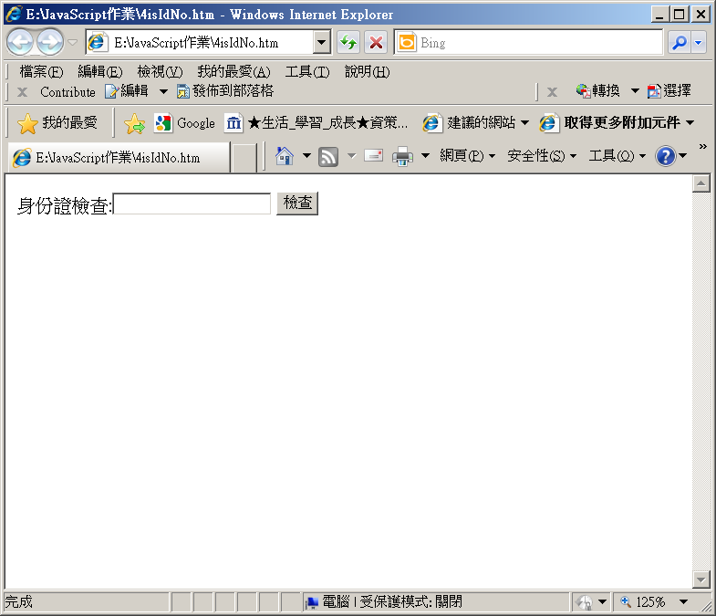

<script>
function isIdNo( idNo ){
//檢查長度

//檢查第一碼 a..z,A..Z
…….
//檢查第二碼 1,2
…….

//算出檢查碼

//比對 算出 的檢查碼是否和輸入的檢查碼一樣
if(...){ //正確
return true;
}else{
return false;
}
}

//…………….
var idNo="A123456788";
var idNo = document.getElementById(“idNo”).value//令其可以從表單上輸入

if( isIdNo( idNo ) == true )
window.alert("OK");
else
window.alert("Error!!");
</script>

- 網頁開啟時，在網頁上顯示該月的月曆。
（流程控制、內建物件）(9calendar.htm)
西元年份尾數 四的倍數為閏年 //2月29天
西元年份尾數 百的倍數是平年 //2月28天
西元年份尾數 四百的倍數是閏年 //2月29天
